Deseñar o informe que teña o aspecto da imaxe que se mostra a continuación.

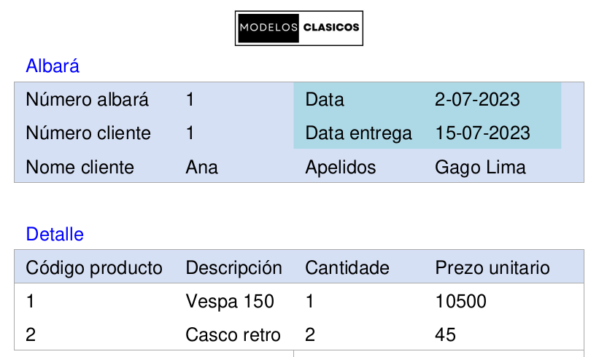
Crear a aplicación que cree un documento co albará, incluíndo os datos que mostra a aplicación (da base de datos modelos clásicos)

Nota: Para utilizar o módulo conexionBd.py é preciso facer unha importación no script que estamos a codificar.

Detalle da base de datos modelosClasicos.dat

CREATE TABLE "productos" (
"codigoProducto" TEXT NOT NULL,
"nomeProducto" TEXT NOT NULL,
"descripcionProducto" TEXT,
"cantidade" TEXT NOT NULL,
"precioCompra" TEXT NOT NULL
)
CREATE TABLE "ventas" (
"numeroAlbaran" INTEGER PRIMARY KEY AUTOINCREMENT NOT NULL,
"dataAlbaran" TEXT,
"dataEntrega" TEXT,
"numeroCliente" INTEGER
)
CREATE TABLE "main"."detalleVentas" (
"numeroAlbaran" INTEGER PRIMARY KEY NOT NULL,
"codigoProducto" TEXT NOT NULL,
"cantidade" INTEGER NOT NULL,
"prezoUnitario" REAL NOT NULL,
"numeroLinhaAlbaran" INTEGER NOT NULL
)
CREATE TABLE "main"."clientes" (
"numeroCliente" INTEGER PRIMARY KEY AUTOINCREMENT NOT NULL,
"nomeCliente" TEXT NOT NULL,
"apelidosCliente" TEXT,
"telefono" TEXT,
"direccion" TEXT,
"cidade" TEXT,
"provinciaEstado" TEXT,
"codigoPostal" TEXT,
"pais" TEXT
)
CREATE TABLE "pagos" (
"numeroCliente" INTEGER NOT NULL,
"numeroPago" INTEGER PRIMARY KEY NOT NULL,
"cantidade" REAL NOT NULL,
"data" TEXT NOT NULL
)

